**РОДИТЕЛЬСКИЙ КЛУБ «Мы дружная семья!»**

***мастер-класс для родителей***

***СТЕКЛЯННЫЙ МУЗЫКАЛЬНЫЙ ОРКЕСТР ДОМА***

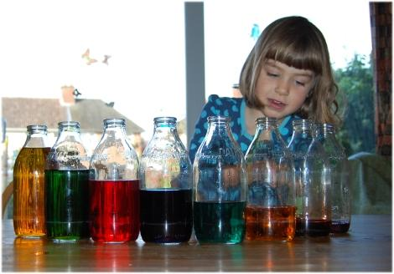

Всем известно, что совместное времяпрепровождение в кругу семьи, а, особенно, домашнее музицирование доставляет незабываемую радость, вызывает эмоциональное удовлетворение как у взрослых, так и у детей. Создание домашнего оркестра будет интересно и родителям, и детям. Конечно же, не в каждом доме имеются настоящие музыкальные инструменты, но это не беда. Можно и в домашних условиях изготовить инструменты для оркестра, что, наверняка, превратиться в увлекательный процесс, в котором будут задействованы все члены семьи.

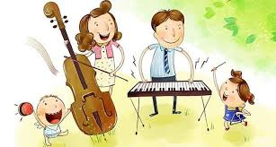Проявите свою фантазию, воображение, творчество в создании музыкальных инструментов, используйте подручные средства, бросовый материал. Все, что имеется в вашем доме, может превратиться в инструмент для оркестра. Если верить толковому словарю, музыкальный инструмент – это предмет, с помощью которого музыканты извлекают звуки. Следовательно, музыкальные инструменты можно делать из самых разных вещей: от кухонной утвари до обыкновенной расчески.

***А мы с вами сегодня создадим стеклянный музыкальный инструмент.***

Для создания такого инструмента нам понадобятся:

- пять одинаковых стеклянных стаканов одинакового размера;

- вода;

- любые красители (у меня гуашь);

- деревянная ложка.

Наполняем каждый стаканчик водой таким образом, чтобы меньше всего воды оказалось в первом стаканчике, а больше всего – в последнем

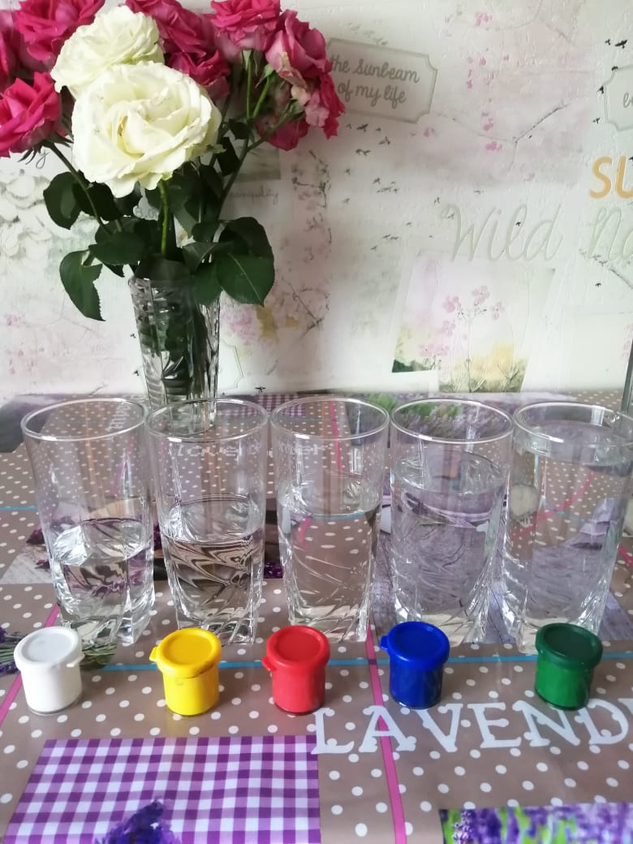Для красоты воду можно подкрасить с помощью любого красителя (пищевого, гуаши и т.д.).

Теперь вооружимся деревянной ложкой и начнем извлекать звуки из нашего «оркестра». Чем меньше воды в емкости, тем выше звук.

Таким образом, наши стеклянные стаканы, наполненные водой разного уровня, создают звуковысотный инструмент на котором вы с помощью ложки сможете сыграть простейшие мелодии. С помощью таких простейших инструментов можно развивать у детей чувство ритма, предлагая выполнять элементарные упражнения: отстучать палочками, брусочками свое имя или имя папы, мамы, брата и других родственников, ритм слов, например, «ма-ма, ма-моч-ка; пал-ка, па-лоч-ка»; ритм знакомых попевок: «Со-ро-ка, со-ро-ка, где бы-ла? Да-ле-ко!» и т.д.; сопровождать 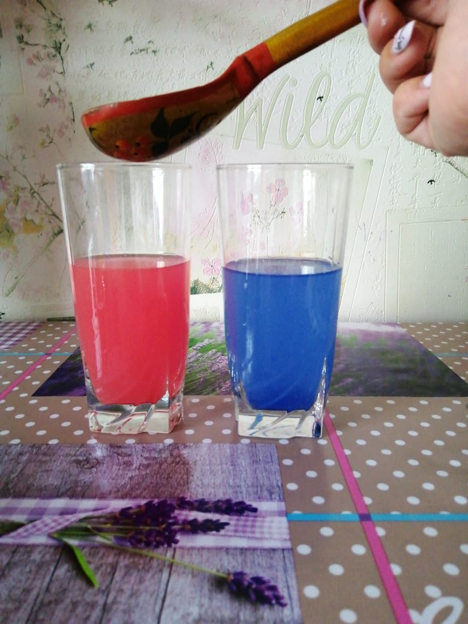собственное исполнение песенки или музыки, записанной на любом аудионосителе.

Музыканты наверняка захотят сыграть известную им мелодию. Чтобы это сделать, необходимо использовать наибольшее число емкостей для воды. При этом с толщиной и высотой сосудов вам придется поэкспериментировать. Обратите внимание ребенка, что сосуды с разного цвета водой будут звучать одинаково, если жидкости в этих сосудах равное количество.

**Уважаемые родители!**

Вы можете вместе с детьми придумать свои оригинальные музыкальные инструменты. Будем рады получить ваши фото и видео игры в стеклянном музыкальном оркестре!



**Ваш музыкальный руководитель**

**Царапкина Людмила Леонидовна**